# Capitolo 5

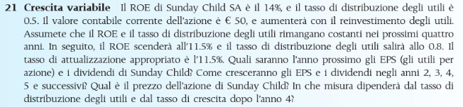

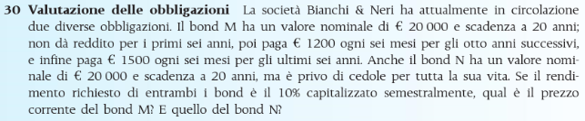

# Capitolo 7

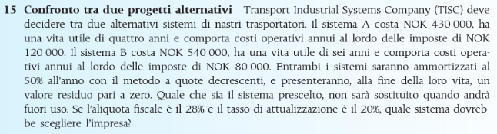

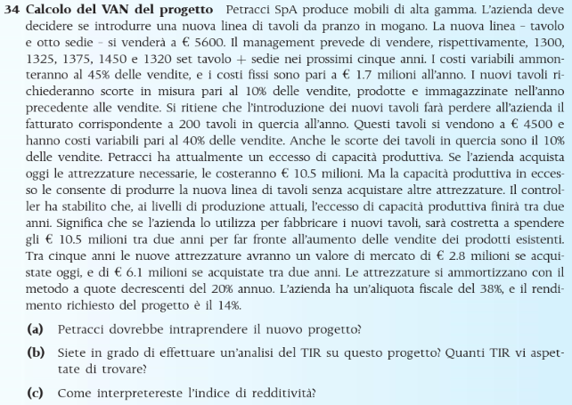

# Capitolo 10

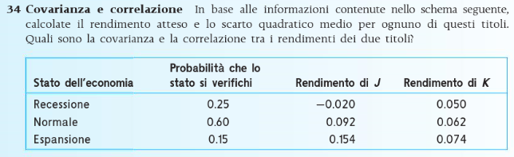

# Capitolo 15

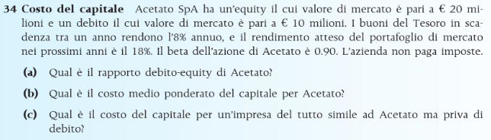

# Capitolo 17

